Приложение к решению сессии
Совета депутатов Суоярвского
муниципального округа
созыва от 27.04.23г. № 144

- Изменить территориальную зону в границах образуемого земельного участка с кадастровым номером 10:16:0010303:ЗУ1 с «Ж1 - Зона застройки индивидуальными жилыми домами» на «Ж2 - Зона застройки малоэтажными жилыми домами» согласно схеме. Ориентировочная площадь: 13 017 м². Расположение: г. Суоярви, ул. Октябрьская.
Цель – строительство многоквартирного жилого дома
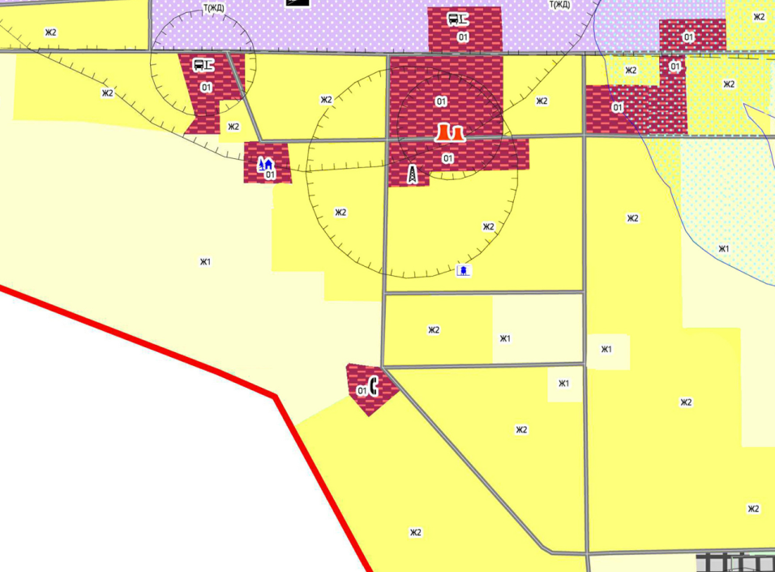
Вносимые изменения
Выкопировка из Правил землепользования и застройки

Ж2

